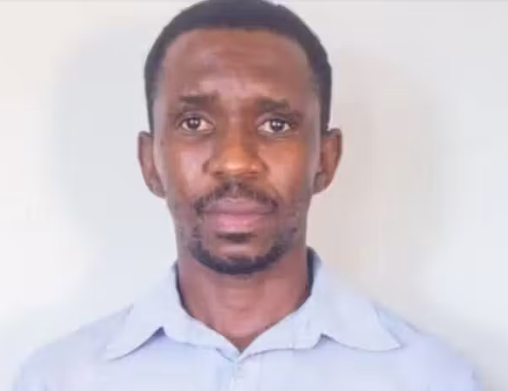
Schrijfactie Lesotho: journalist ontvoerd en mishandeld
In de avond van 5 september drongen onbekenden het huis binnen van journalist en mensenrechtenactivist Kananelo Boloetse in Maseru, de hoofdstad van Lesotho. Ze boeiden hem, plakten zijn mond dicht met ducttape en namen hem mee in een auto. Ze ondervroegen hem over zijn werk, mishandelden hem en bedreigden hem met de dood als hij over de ontvoering zou praten. Daarna lieten ze hem zwaargewond achter, 24 kilometer van zijn huis. Een duidelijke boodschap: zwijg.
Wat kunt u doen?
Schrijf vóór 1 november 2026 naar de premier van Lesotho. Roep hem op om Kananelo Boloetse te beschermen en de aanval onmiddellijk te onderzoeken.
Nog steeds in gevaar
In de uren voor zijn ontvoering reed een zilverkleurige auto meerdere keren door zijn straat en stopte tegenover zijn woning. Mogelijk werd hij in de gaten gehouden. Na de aanval is Kananelo in het ziekenhuis behandeld. Hij loopt nog steeds het risico opnieuw te worden aangevallen.

